Product Information for E-COMMERCE
(本表格中文填写即可)

产品基本信息
产品名 (包括 品牌名TM )
陶氏HYPOL JT6000吸水亲水性泡棉粉扑聚氨酯预聚体
陶氏DOW HYPOL JT6000聚氨酯预聚体 亲水性泡棉粉扑 医疗 园艺
陶氏DOW HYPOL JT6000 聚氨酯预聚体 亲水性泡棉粉扑 园艺 医疗

关键技术参数指标
技术参数 指标范围
产品类型 亲水性聚氨酯预聚体
性能特征 亲水、吸水、环保、缓释
应用领域 园艺、医疗、个人护理、安全防护、服装、缓释吸附载体等众多行业。
包装 227kg
陶氏聚氨酯预聚体 HYPOL通过水固化后形成具有亲水、吸水及缓释作用的泡棉材料，可广泛应用于园艺、医疗、个人护理、安全防护、服装、缓释吸附载体等众多行业。
产品特点
亲水性 优良的亲水性可赋予制品亲和表面，可用于化妆棉等相关领域
吸水性 可吸收20倍于自重的水，且具有保持水分不流失的作用
缓释性 容易负载功能性添加剂材料，如杀菌剂、防腐剂、香精香料等
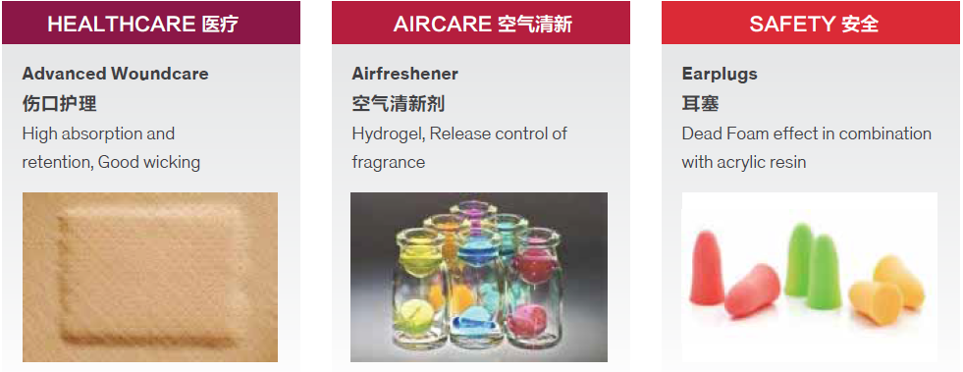

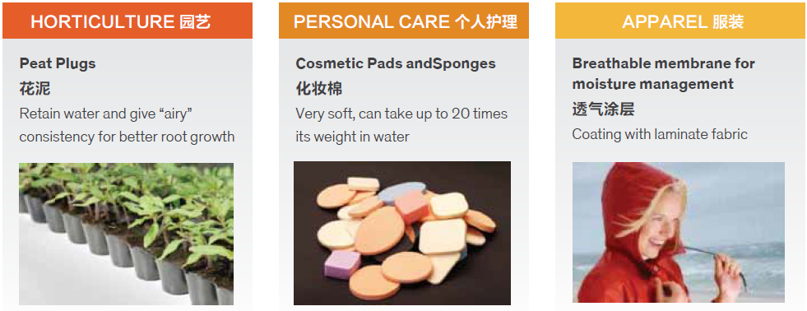

陶氏长期致力为各行业顶尖客户提供聚氨酯和环氧树脂系统解决方案，包括电子电力绝缘材料、复合材料，跑道胶，弹性体，密封材料，聚氨酯预聚体等工业领域。中国研发平台开发，可定制开发并及时技术服务。大部分产品，中国生产或国内有配套仓储，更贴近市场，物流更及时。相关信息，欢迎进一步咨询！

